**Справочник по формулам Maxima, используемых при приведении матриц**

**к ступенчатому виду.**

Математический пакет Maxima имеет несколько функций для приведения матриц к ступенчатому виду.

1) Triangularize

Данная функция не нормирует элементы главной диагонали, то есть элементы главной диагонали не будут равны единице.

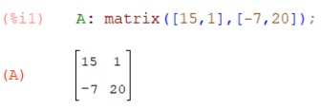

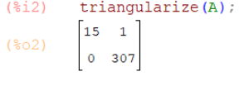

2)Echelon

Данная функция умеет дополнительно нормировать элементы главной диагонали, в отличии от функции triangularize, то есть все элементы главной диагонали будут равны единице.

